官方代收费提现申请流程

- 登陆商户后台，点击“提现记录”
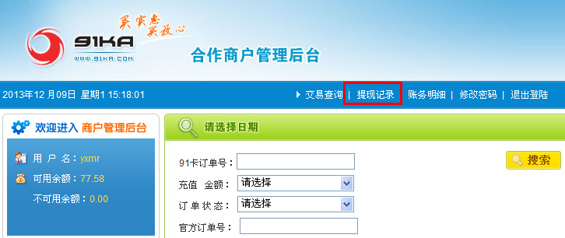

- 我们已经预先录入与贵公司签订协议中的结算周期和贵公司的收款帐号，您只需要根据您当前的帐户余额填写您需要提现的金额，点击“提交”即可
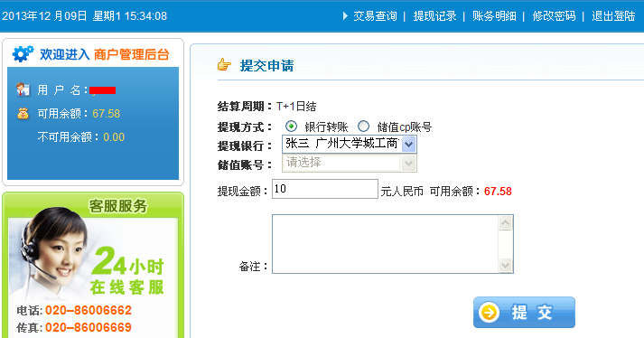

- 确认数据无误，确认进行提现申请
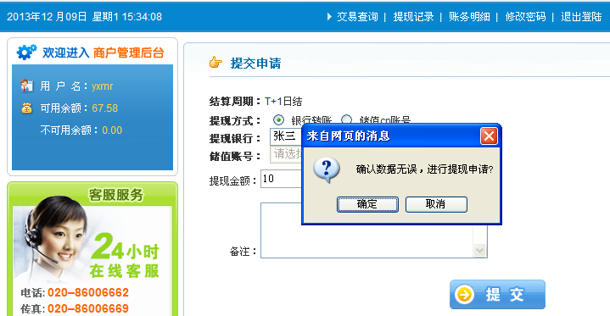

- 申请成功


- 查询提现记录
- 登陆后点击“提现记录”

- 拉到页面底部
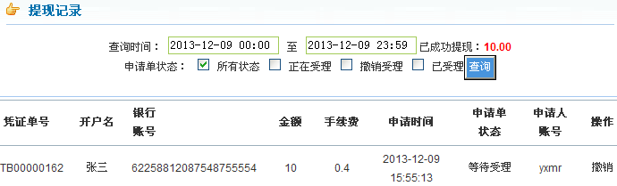

- 如提交后不需要处理，可点击选择“撤消”
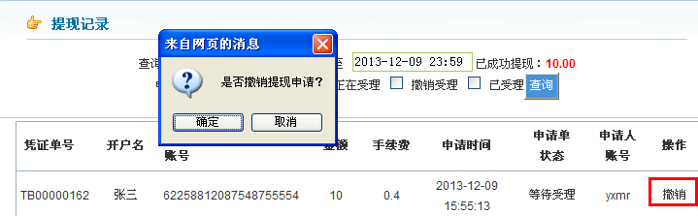

- 撤消成功


- 再次查询“提现记录”，可看到刚才的交易已撤消
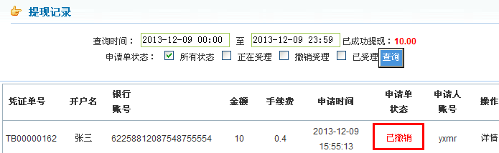

注意事项：
- 提现时提示金额限制：请查看贵公司与我司签订协议中是否有最低结算金额限制，如没有，系统默认最低提现申请金额为3000元
- 请根据贵公司与我司签订协议的结算周期提交申请提现
T+1结算=每天可申请提现一次
周结=每周可申请提现一次（不限制周几提交）
月结=每月可申请提现一次，提交日期在每月的的3-9号期间（出于服务考虑，设置提现时间在每月的3-9号期间可提交一次，避免遇到周六日或长假期导致贵公司人员错过提交提现日期）
3、“提现”并非系统自动付款到贵公司的银行帐号，是由我司财务每天统一在固定时间处理提现申请，如提交时间过了受理时间，则放到次日受理
财务受理时间为正常工作日：10：00

